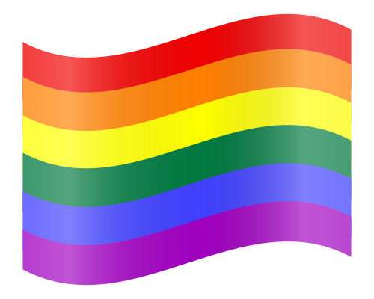

PRIDE
VARBERG
29 JUNI 2019

KOM OCH VISA DITT STÖD FÖR ALLA MÄNNISKORS LIKA VÄRDE!!

MER INFO OCH TIDER KOMMER SENARE

